الصك
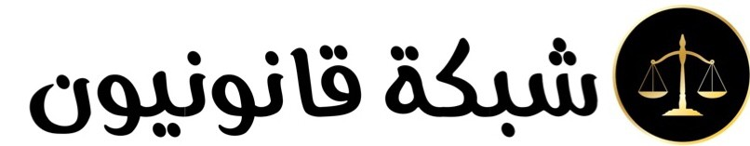
عباره عن محرر منظم وفق شروط نص عليها القانون بموجبه يأمر الساحب شخصا اخر )المسحوب عليه( بان يدفع عند اﻻطﻼع مبلغا معينا من النقود الى شخص معين او لحامله )المستفيد( .
الاختلاف بين الصك والحوالة
- ﻻ يذكر في الصك عاده اجل للوفاء ﻻ نه مستحق الوفاء دائما لدى اﻻطﻼع
- الصك يقوم بصوره رئيسه بوظيفه الوفاء وﻻ يعتبر اداه ائتمان ﻻنه خال من اجل الوفاء
- يجوز سحب الصك ابتداء لحامله
- ﻻ يجوز اشتراط الفائدة في الصك واذا وضع مثل هذا الشرط فالصك يبقى صحيحا ويبطل الشرط
- ﻻ يجوز القبول في الصك واذا كتبت عباره القبول عليه تعتبر كان لم تكن
- من الضروري وجود مقابل الوفاء الشيك عند. وضع الشيك في التداول بغير رصيد يعتبر جريمه يعاقب عليها وفق قانون العقوبات
- ﻻ يجوز سحب نسخ من الصك عندما يكون لحامله ولكن يجوز سحبه بنسخ ان لم يكن لحامله وكان مسحوبا في العراق وكان واجب الوفاء في دوله اخرى
- الصك الصادر في العراق ومستحق الوفاء فيه ﻻيجوز ان يسحب اﻻ على مصرف
- يجوز اثبات امتناع المسحوب عليه عن وفاء الصك عوضا عن اﻻحتجاج ببيان صادر من المسحوب عليه مكتوبا ومورخا على الشيك
- يجوز لساحب الصك لو لحامله تسطير الصك ويسمى بالصك المسطر -11 يجوز لساحب الصك لو لحامله ان يشترط عدم وفائه نقدا وذلك بوضعه على الصك عباره للقيمه في الحساب -12 مده التقادم في الشيك تختلف عن مدد التقادم المتعلقه بالدعاوى الخاصه بالحواله

